Articles | Description | Photos | Prix
Manuel | Boite de Chocolat | 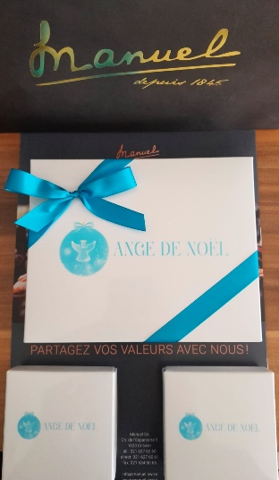 | 10.00 CHF  20.00 CHF  40.00 CHF
Clément | ANGE Sablés  Vente uniquement de Octobre à Février | 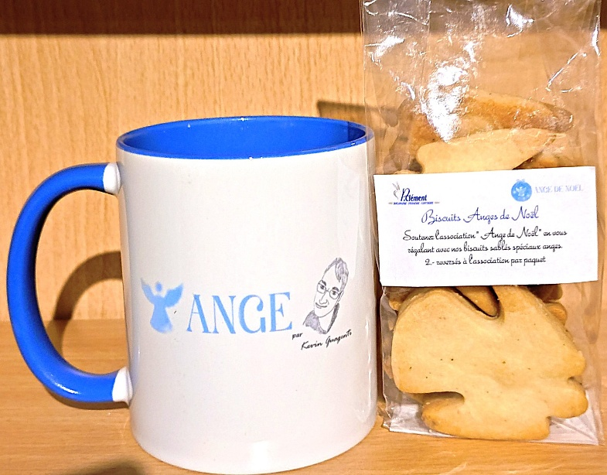 | 7.00 CHF
Clément | Flutes disponibles toute l’année | 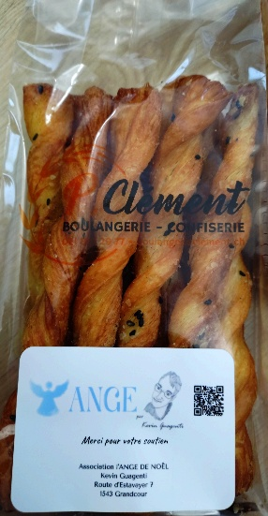 | 9.00 CHF
Marlow | Guimauves | 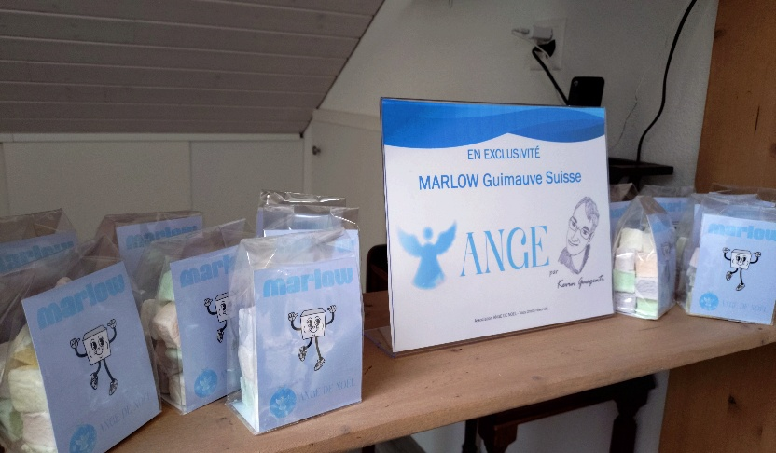 | 8.50 CHF
Tasse ANGE | Article souvenir | 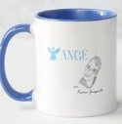 | 15.00 CHF
Stylo ANGE | Article souvenir | 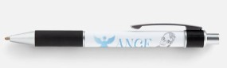 | 5.00 CHF
Porte clé ANGE | Article souvenir | 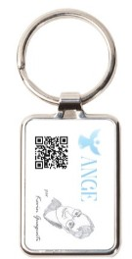 | 5.00 CHF

